Salmo responsorial Música: Ir. Miria T. Kolling
Partituras Online: http://www.cantemos.com.br

SL 23 (22)
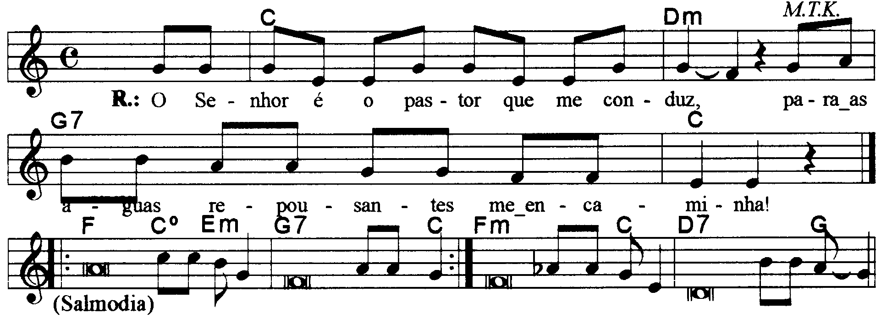
------------------------------------------------------------------------------------------------------

Do Rem Sol7 Do
O Senhor é o pastor que me conduz; / para as águas repousantes me encaminha.

------------------------------------------------------------------------------------------------------

Fa Do Mim Sol7 Do
- O Senhor é o pastor que me conduz; / não me falta coisa alguma.

Fa Do Mim Sol7 Do
Pelos prados e campinas verdejantes, / ele me leva a descansar

Fam Do Re Sol
Para as águas repousantes me encaminha, / e restaura as minhas forças.
-----------------------------------------------------------------------------------------

Fa Do Mim Sol7 Do
- Ele me guia no caminho mais seguro, / pela honra do seu nome.

Fam
Mesmo que eu passe pelo vale tenebroso, +

Do Re Sol
Estais comigo com bastão e com cajado; / Eles me dão a segurança!
-----------------------------------------------------------------------------------------

Fa Do Mim Sol7 Do
- Preparais à minha frente uma mesa, / bem à vista do inimigo,

Fam Do Re Sol
E com óleo vós ungis minha cabeça; / o meu cálice transborda.
-----------------------------------------------------------------------------------------

Fa Do Mim Sol7 Do
- Felicidade e todo bem hão de seguir-me / por toda a minha vida;

Fam Do Re Sol
E, na casa do Senhor, habitarei / pelos tempos infinitos.
-----------------------------------------------------------------------------------------
Observações:

Em geral os salmos são compostos de quatro (4) estrofes. Havendo só três (3), repetimos a última linha; no caso de cinco (5), observa-se a flexa (+), com uma pequena pausa e a continuidade da frase melódica; e quando forem seis (6), pode-se repetir a mesma frase melódica duas vezes, conforme o sinal indicativo de repetição na partitura.

